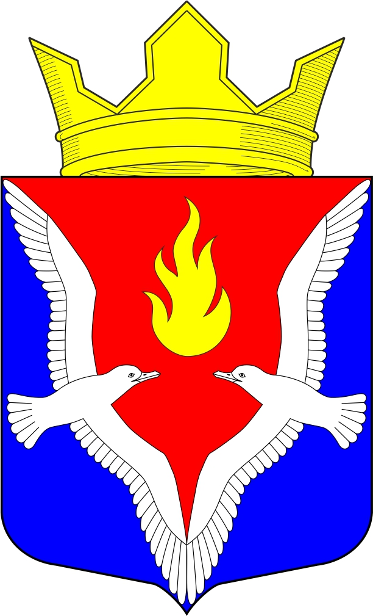
Республика Карелия
Олонецкий национальный муниципальный район
Совет Видлицкого сельского поселения

49 сессия IV созыва

РЕШЕНИЕ

От 10 февраля 2021г. № 2-а

186007, с.Видлица,
ул.Советская, д.10

О назначении даты проведения публичных слушаний по утверждению отчета об исполнении бюджета Видлицкого сельского поселения
за 2020 год

На основании ст. 28, п. 6 ст. 52 Федерального закона 06.10.2003 № 131-ФЗ «Об общих принципах организации местного самоуправления в Российской Федерации», ст. 19, Устава муниципального образования «Видлицкое сельское поселение», в соответствии с Положением о публичных слушаниях на территории Видлицкого сельского поселения, Совет Видлицкого сельского поселения решил:

1. Провести публичные слушания на тему: «Об утверждении отчета об исполнении бюджета Видлицкого сельского поселения за 2020 год».
2. Назначить публичные слушания по рассмотрению вопроса об утверждении отчета об исполнении бюджета Видлицкого сельского поселения за 2020 год на 12 марта 2021 года, место проведения - библиотека, время – 15-00 час.
3. Администрации Видлицкого сельского поселения обнародовать проект отчета об исполнении бюджета Видлицкого сельского поселения за 2020 год не позднее, чем за 10 дней до дня проведения публичных слушаний.

Глава Видлицкого
сельского поселения И.И. Аутио

